*Projekt Team*

*OF Willig*

*F Warawa*

*OF Keil*

*F Löschner*

Slay the Spire  
SpielerHandbuch

CLI - Projekt

31. Oktober 2024

Inhalt

Einleitung 1

Dokumentenhinweis 1

Das Spiel 2

Spielbeginn - Hauptmenü 2

New Game 2

Load Game 2

Save Game 2

Delete Save Game 2

Options 2

Credits 2

Quit 2

Charakterauswahl 2

Ironclad 3

Silent 3

Char 3 3

Char 4 3

Load Game 3

Save Game 3

Delete Save Game 3

Credits 4

Options 4

Map – Encounter-Karte 4

Enemy Encounter / Battle 4

Elite Encounter / Battle 4

Boss Encounter / Battle 4

Restsite Encounter 4

Treasure Encounter / Rooms 5

Shop Encounter 5

Event Encounter 5

Unknown Location 5

Spielanleitung 5

Game Menü 5

Die Encounter-Karte – Map 5

Der Kampf 5

Die Belohnung 6

Die Events 7

Das Lagerfeuer 7

Der Shop 7

Die Schatzkiste 8

Anforderung 9

Quellen 10

# Einleitung

Wir als Projektteam haben uns für das CLI Projekt ein bereits existierendes Karten-Spielsystem entschieden. Für die Umsetzung des Spiels haben wird uns Grundsätzlich an die bereits existierenden Spielmechanik und die Anforderungen, die gegeben waren gerichtet. Für die Entwicklung wurde das MVC (Model-View-Controller) Konzept genutzt , um die Logik von der Darstellung zu trennen, dies kann beim GUI-Projekt Zeit und Umstrukturierung sparen.

# Dokumentenhinweis

Ist ein Abschnitt oder einzelne Wörter markiert, weist dies auf eine noch mögliche implementierung hin. Es kann sein, dass dieses Objekt / Item / Abschnitt oder ähnliches, noch nicht im Spiel implementiert ist.

# Das Spiel

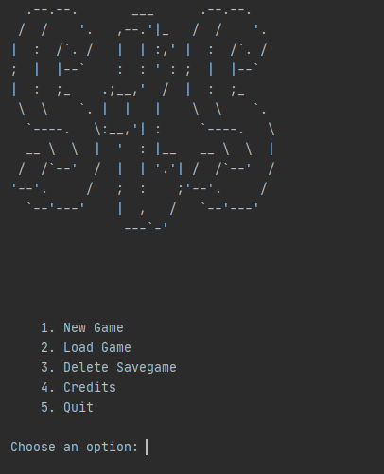

Bilder 1 - Gamemnuü

## Spielbeginn - Hauptmenü

Das Spiel beginnt im Hauptmenü mit Optionen wie:

### New Game

“New Game”-Option führt zur Charakterauswahl mit Namenseingabe.

### Load Game

“Load Game”-Option führt zum Menü mit den jeweiligen Speicherständen. Existiert kein Speicherstand, kann „Load Game“ nicht angeklickt werden.

### Save Game

„Save Game“- Option führt zum Speichern. Ist nur auswählbar, wenn man ein Spiel gestartet hat oder ein Speicherstand geladen. Ist im Hardcore-Modus deaktiviert.

### Delete Save Game

Möglicherweise nicht Implementiert. Eine Auswahl an Speicherständen, die gelöscht werden können.

### Options

„Option“-Option führt zur Auswahl der Schwierigkeitseinstellung. Es existieren SUPER EASY, EASY, NORMAL und HARD als Auswahl.

### Credits

„Credits”-Option gibt das Logo mit den entsprechenden Entwicklern aus.

### Quit

“Quit”-Option, beendet das Spiel.

## Charakterauswahl

In der Charakterauswahl können verschiedene Charaktere ausgewählt werden, die jeweils verschieden Karten und Fähigkeiten besitzen können. Es wird die Schwierigkeit und die Spielmodus bestimmt, von Leicht bis Hart. Es existieren 2 Spielmodis, normal und Hardcore, wobei Hardcode speichern verhindert.

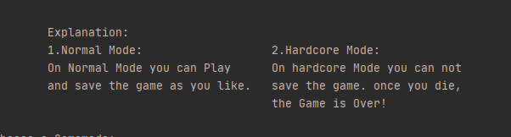

Bilder 2 - Gamemode auswahl

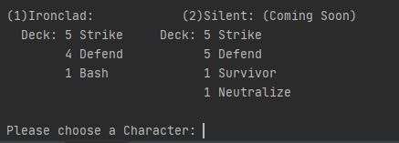

Bilder 3 - Charakterauswahlmenü 1

Folgende Charaktere können ausgewählt werden:

### Ironclad

Ironclad ist ein Schwertkämpfer mit

### Silent

Beschreibung…

Aktuell nicht Verfügbar. Warten auf ein DLC.

### Char 3

Beschreibung…

Aktuell nicht Verfügbar. Warten auf ein DLC.

### Char 4

Beschreibung…

Aktuell nicht Verfügbar. Warten auf ein DLC.

## Load Game

Hier können bis zu 3 Spielstände geladen werden, wenn ein Spielstand nicht belegt wird, passiert nichts. Hier existiert sonst noch die “Back”-Option, um in das Hauptmenü zu gelangen. Nach dem Laden, wird auf die Map gewechselt und der Encounter-Wahl.

## Save Game

Hier können bis zu 3 Speicherstände gespeichert werden. Ist nur möglich, wenn man bereits in einem Spiel mit einem Charakter ist. Hier existiert sonst noch die “Back”-Option, um in das Hauptmenü zu gelangen.

## Delete Save Game

Möglicherweise nicht Implementiert. Hier wird eine Liste an Speicherständen aufgezeigt (N Stück). Sobald ein Spielstand ausgewähl wird, wird man zum Hauptmenü zurückgeführt. Hier existiert sonst noch die “Back”-Option, um in das Hauptmenü zu gelangen. Existiert kein Speicherstand, erhält man eine Empty-Ausgabe.

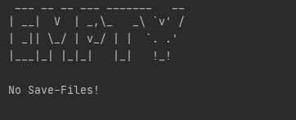

Bilder 4 - Empty Ausgabe bei leeren Speicherständen

Empty Ausgabe bei leeren Speicherständen 1

## Credits

In den Credits wird das “Slay the Spire” Logo dargestellt. Dadrunter werden die Entwickler aufgelistet.

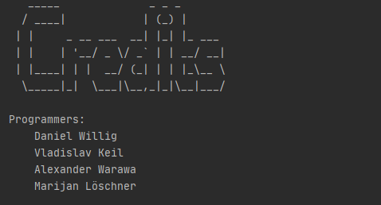

Bilder 5 - Credits

## Options

In den Options ist es möglich zu beginn oder auch während des Spiels die Schwierigkeit zu verändern.

## Map – Encounter-Karte

Wurde ein Spieler erstellt, wird man zum Act I, der Karte geführt. Diese gibt einem die Möglichkeit zwischen verschiedensten Encounter Typen, in verschiedenen Lanes, auszuwählen. Es stehen folgende Encounter zur Verfügung:

* Enemy Encounter
* Elite Encounter
* Boss Encounter
* Restsite Encounter
* Treasure Encounter / Rooms
* Shop Encounter
* Event Encounter
* Unknown Location

### Enemy Encounter / Battle

Im Enemy Encounter oder auch Monster Battle befinden sich im Act I, insgesamt 3 verschiedene Monster Typen und es kann einer bis zu vier Enemies existieren.

### Elite Encounter / Battle

Im Elite Encounter können 1 bis 3 Elite Monster, mit je 0 bis 2 Minions aus der Monster Kategorie existieren

### Boss Encounter / Battle

Im Boss Encounter oder auch Battle, können bis zu 2 Elite gespawnt werden und jeder Elite Gegner kann aus seiner Monster-Kategorie bis zu 2 Minions spawnen. Es sind ansonsten 4 Monster zusätzlich zum Boss.

### Restsite Encounter

Im Restsite Encounter oder auch Campfire, kann 30% der gesamt HP des Spielers wieder auffüllen. Es ist sonst möglich eine Karte zu verbessern. Weiterhin kann an Lift ausgewählt werden, dies gibt dem Spieler +1 Stärke.

### Treasure Encounter / Rooms

Im Treasure Room kann eine Kiste geöffnet werden, in der eine Karte ausgewählt werden. Die Anzahl der Auswahlmöglichkeiten variert, je nach Schwierigkeit.

### Shop Encounter

Im Shop kann man bis zu 5 Karten, Potions und Relics gekauft werden.

### Event Encounter

In einem Event Encounter können verschiedene Ereignisse und Auswahlmöglichkeiten auf einen zukommen. Für jeden Act existieren einzigartige Ereignisse und Entscheidungen, die getroffen werden können. Dies können den Charakter, das Deck oder den Geldbeutel betreffen.

### Unknown Location

Hier kann eines der o.g. Encounter / Rooms passiern. Mit etwas Glück, kommt ein Treasure Room, aber wahrscheinlicher ist ein Enemy Encounter.

# Spielanleitung

## Game Menü

Das Game Menü kann in der Encounter Karte ausgeführt werden. [ X ] - TODO

## Die Encounter-Karte – Map

Eine Übersicht von der prozedual generierten Karte (Möglicherweise auch statisch). Hier werden die Einzelnen Encounter in der Karte dargestellt.

Die Legende für die jeweiligen Encouter sind wie folgt:

* + - * ❓ Unknown
      * ❇ Event
      * 👜 Merchant
      * T Treasure
      * 💤 Rest
      * 👹 Enemy
      * 💢 Elite
      * 💪 Boss
      * ⚒ Player

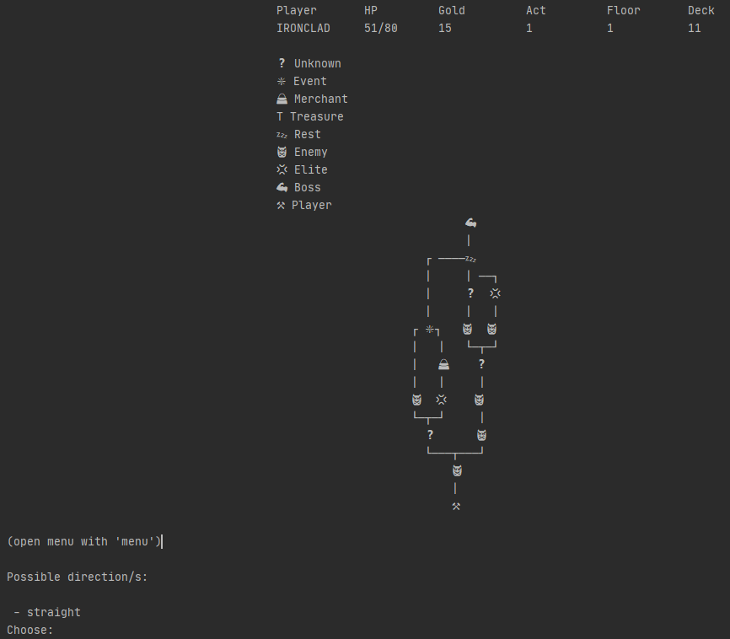

Bilder 6 - Map Übersicht

## Der Kampf

Wenn der Spieler in ein Battle eintaucht, findet er erst seine Stats mit Energy wieder und danach die Gegner mit deren Stats und ihren nächsten Actions. Man kann jede Runde eine “Play Turn”, Potion oder “End Turn” [ 2 ] auswählen. Wird eine “Play turn” [ 1 ] ausgewählt, dann kann eine Karte [ 1 – N ] und daraufhin der Feind [ 1 – N ] ausgewählt werden, wenn es eine Blockkarte ist, dann erhält man für die Runde einen Block.

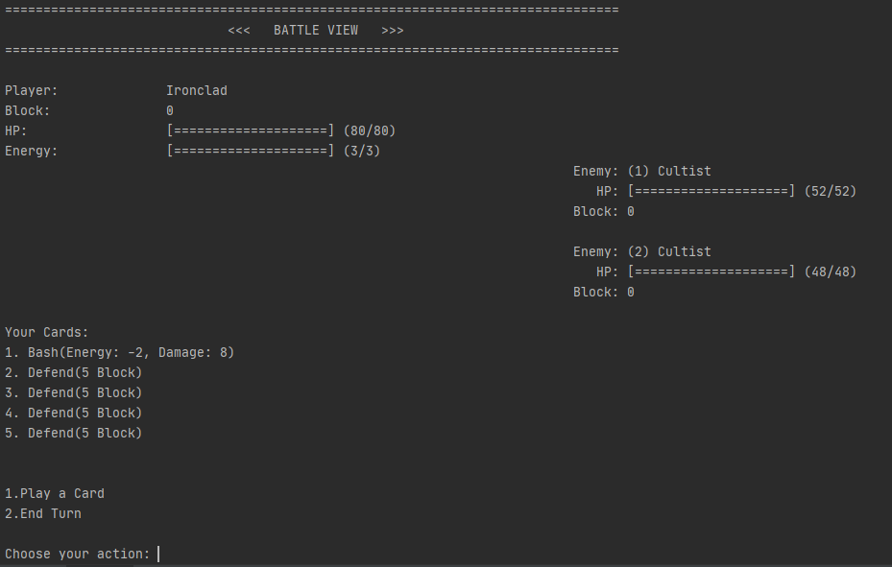

Bilder 7 - BattleView

## Die Belohnung

Nach jedem Kampf, erhält der Spieler Belohnungen über den “Loot View”. Hier werden je nach Schwierigkeit 1 – 5 Karten zur Auswal stehen, hierbei kann immer nur eine Auswahl getätigt werden, dies mit dem drücken von [ 1 – 5 ], daraufhin erält der Spieler noch eine bestimmte Menge an Gold. Bei schweren Gegnern erhält man auch Relics.

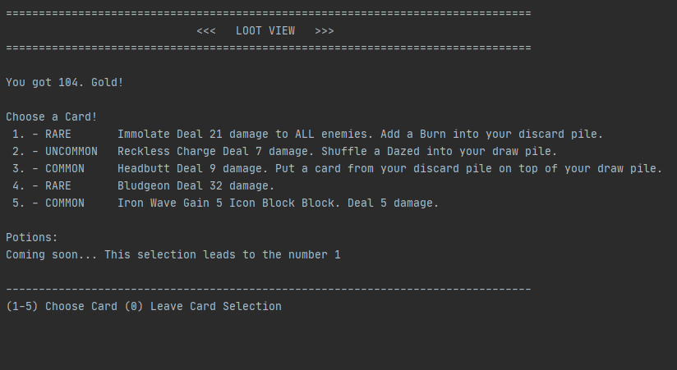

Bilder 8 - LootView

## Die Events

Während Events werden kurze Ereignisse beschreiben und keine, eine oder mehrere Auswahlmöglichkeiten zur Verfügung gestellt. Diese sind dann von [ 1 - N ] auszuwählen. Es können verschiedenste Ereignisse eintreffen, indem Gold, HP, Karten, Potios oder Relics vergeben werden. Es können auch Nachteile für den Spieler entstehen oder Karten getauscht werden.

## Das Lagerfeuer

Für den Rast, kann die Heilung des Charakters gewählt werden. Hier wird 30% des gesamt HP mit [ 1 ] geheilt. Für die Verbesserung von Karten kann [ 2 ] und für einen Lift zu dauerhaften +1 Stärke [ 2 ] gedrückt werden. Möchte man den Shop verlassen, dann drückt man [ 0 ].

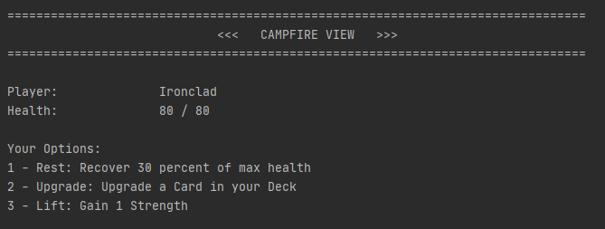

Bilder 9 - RestSiteView

## Der Shop

Im Shop können Karten, Portions oder Relics gekauft werden. Mit [ 1 ] wählt man die Karten aus, danach kann von [ 1 – 5 ] eine Karte gekauft werden. Kostet die Karte mehr, als man selber an Gold besitzt erscheint eine Fehlermeldung und man kann nochmal wählen. Wenn man zurück in den Allgemeinen Shop möchte drückt man [ 0 ]. Für Relics und Potions selberes. Möchte man den Shop komplett verlassen drückt man in der ItemType Übersicht [ 0 ], um wieder zur Karten / Map zu gelangen.

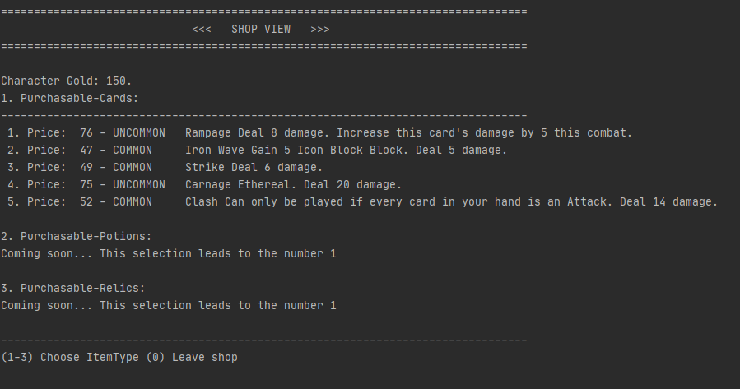

Bilder 10 - ShopView

ShopView 1

## Die Schatzkiste

Beim Treasure Encounter werden die auswählbaren Karten mit Nummer / index ausgewählt. Hierfür muss die Karte eine Karte von [ 1 – 5 ] ausgewählt werden, diese wird ins Deck des Spielers gelegt.

# Anforderung

|  |  |
| --- | --- |
| STS-001 Rahmenbedingungen | Muss |
| STS-002 Rahmenbedingungen | Soll |
| STS-003 Hauptmenü | Muss |
| STS-004 Menü: New Game | Muss, Soll, Kann |
| STS-005 Menü: Load Game | Muss |
| STS-006 Menü: Save Game | Muss |
| STS-007 Menü: Options | Muss, Kann |
| STS-008 Menü: Change Difficulty | Muss |
| STS-009 Menü: Delete Save Game File | Kann |
| STS-010 Menü: Credits | Muss |
| STS-011 Menü: Quit | Muss |
| STS-012 Menü: Back | Muss |
| STS-013 Menü: Encounters | Muss |
| STS-014 Encounter-Karte | Muss, Kann |
| STS-015 Zufällig Encounter-Karte | Kann |
| STS-016 Act I | Muss, Kann |
| STS-017 Act II | Kann, Soll |
| STS-018 Act III | Soll |
| STS-019 Act IV | Kann |
| STS-020 Kampf | Muss, Soll, Kann |
| STS-021 Ironclad | Muss |
| STS-022 Ein weiterer Charakter | Soll, Kann |
| STS-023 Monster/ Elite/ Boss | Muss, Soll, Kann |
| STS-024 Monster/ Elite/ Boss verwenden Karten | Soll |
| STS-025 Karten | Muss, Soll, Kann |
| STS-026 Effects (Buffs/ Debuffs) | Kann |
| STS-027 Potions | Kann |
| STS-028 Relics | Soll, Kann |
| STS-029 Loot | Muss, Soll, Kann |
| STS-030 Monster Battle | Muss, Soll, Kann |
| STS-031Elites | Muss, Soll, Kann |
| STS-032 Boss Battle | Muss, Soll, Kann |
| STS-033 Rest Site | Muss, Kann |
| STS-034 Event | Muss, Soll, Kann |
| STS-035 Shop | Muss, soll, Kann |
| STS-036 Treasure Room | Kann |
| STS-037 Unknown Location | Muss, Kann |
| STS-038 Umsetzung | Muss, Soll |

# Quellen

1. https://slay-the-spire.fandom.com/wiki/Slay_the_Spire_Wiki

Bilder 1 - Gamemnuü 2

Bilder 2 - Gamemode auswahl 3

Bilder 3 - Charakterauswahlmenü 1 3

Bilder 4 - Empty Ausgabe bei leeren Speicherständen 4

Bilder 5 - Credits 4

Bilder 6 - BattleView 6

Bilder 7 - LootView 7

Bilder 8 - RestSiteView 7

Bilder 9 - ShopView 8